******Награждение грамотами ТООП г. Невинномысска**

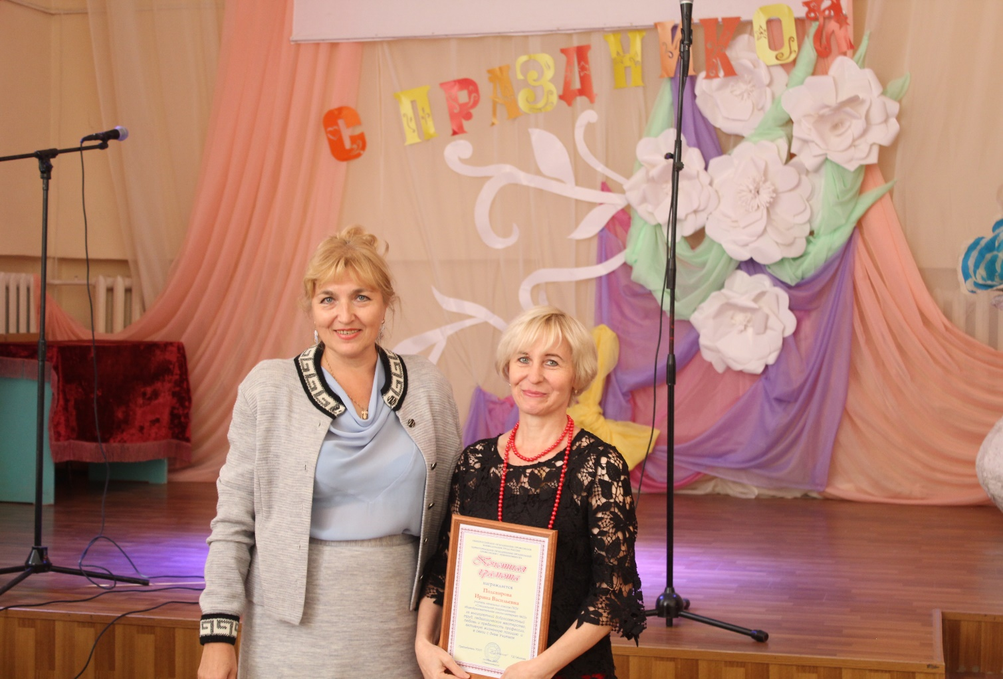

**Награждение учителя начальных классов Почетной грамотой за многолетний добросовестный труд и ко Дню Учителя**

**Подсвировой Ирины Васильевны**

**Невинномысская городская профсоюзная организация образования и науки МПРО «Учитель»**

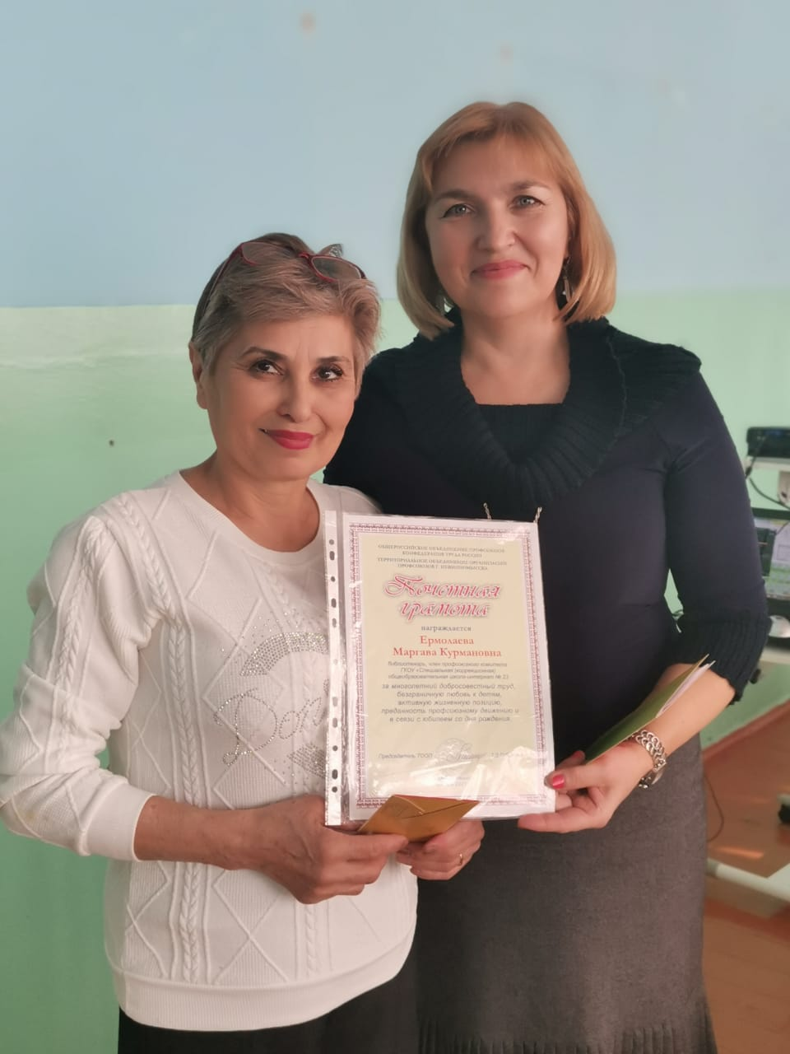

**Награждение библиотекаря Почетной грамотой за многолетний добросовестный труд и ко дню Юбилея**

**Ермолаевой Маргавы Курмановны**

**Невинномысская городская профсоюзная организация образования и науки МПРО «Учитель»**